**시연 시나리오**

1. 초기 로그인 안 된 페이지(4개의 랜딩페이지 보여주고 로그인으로 이동)  
   (초기엔 좋아요 Top3 라는 걸 알려줌) – 좋아요 순으로 배치한 거 알려주기

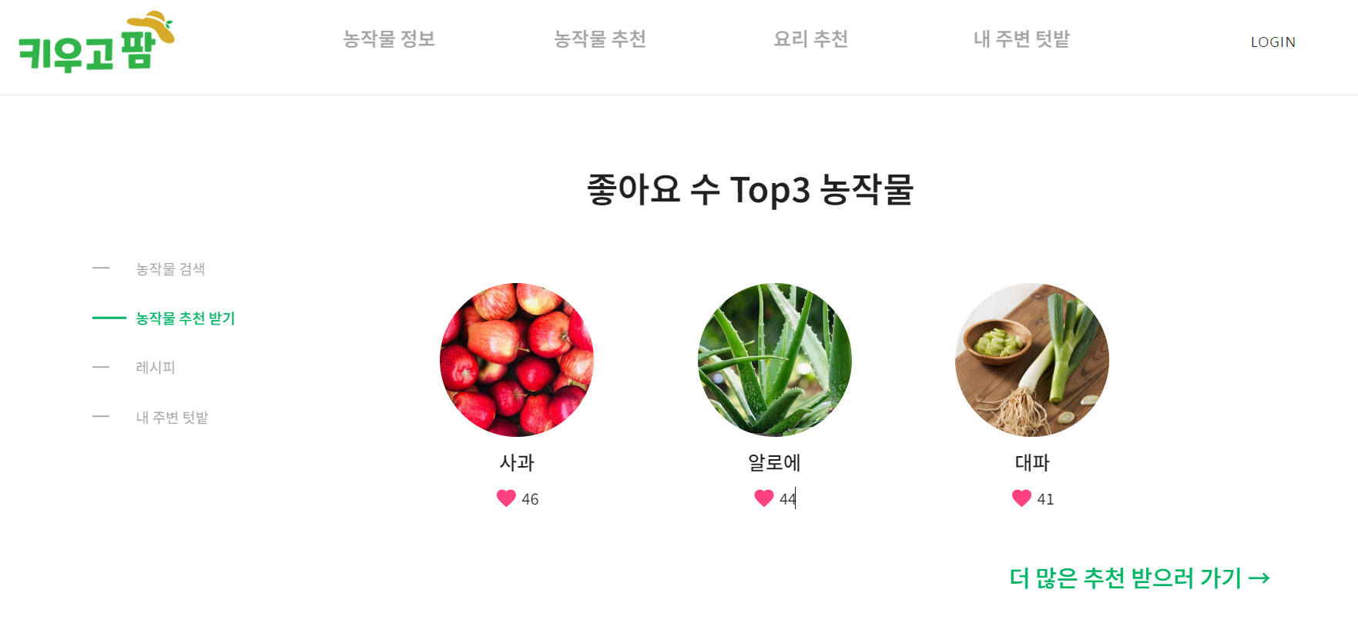

1. 로그인(소셜 로그인) – 카카오 소셜로그인 지원(회원가입 절차 없이 로그인으로 진행)

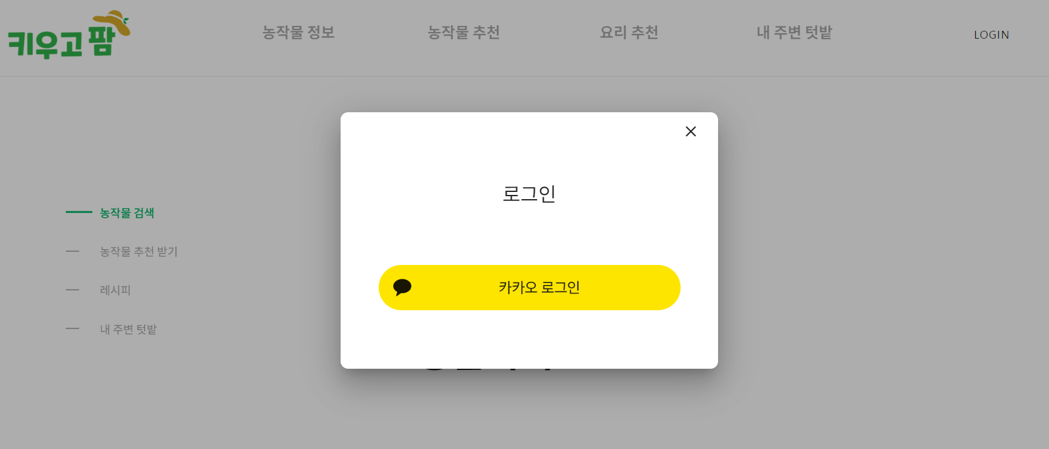

1. 메인 페이지 – 로그인 시 메인 페이지로 이동
2. 농작물 검색 – 딸기 검색



1. 딸기 클릭

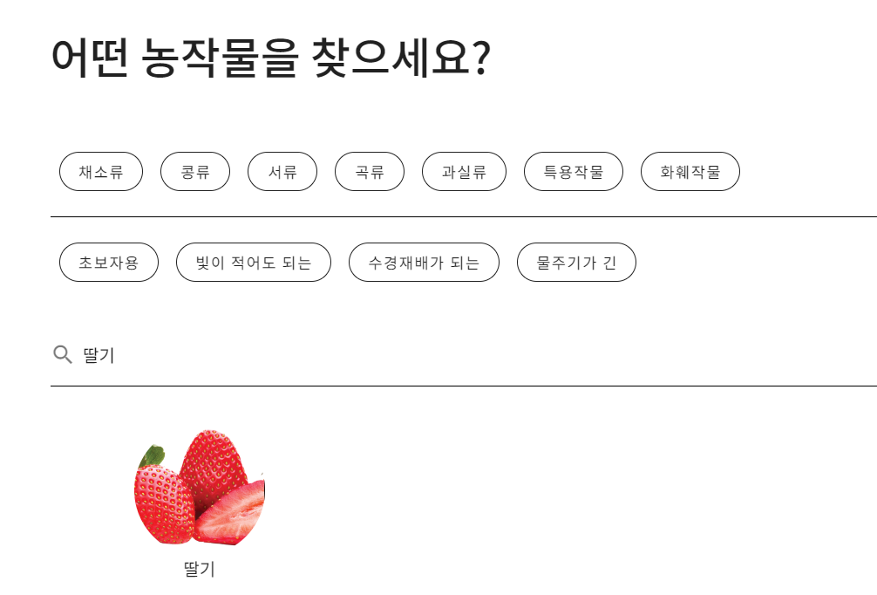

1. 딸기 농작물 상세페이지로 이동 후 찜하기 누르고 뒤로가기

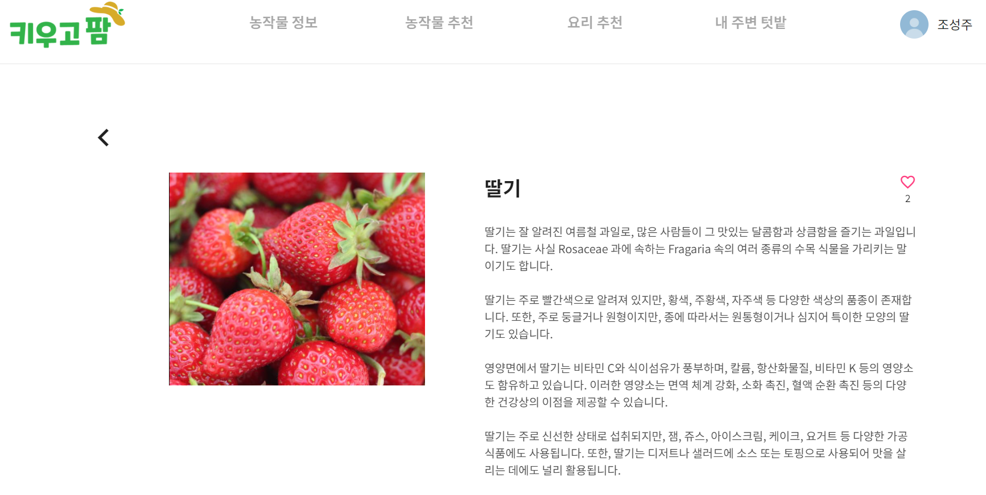

1. 필터링 해보면서 여러 케이스 보여주고, 콩류 선택 후 완두콩 선택

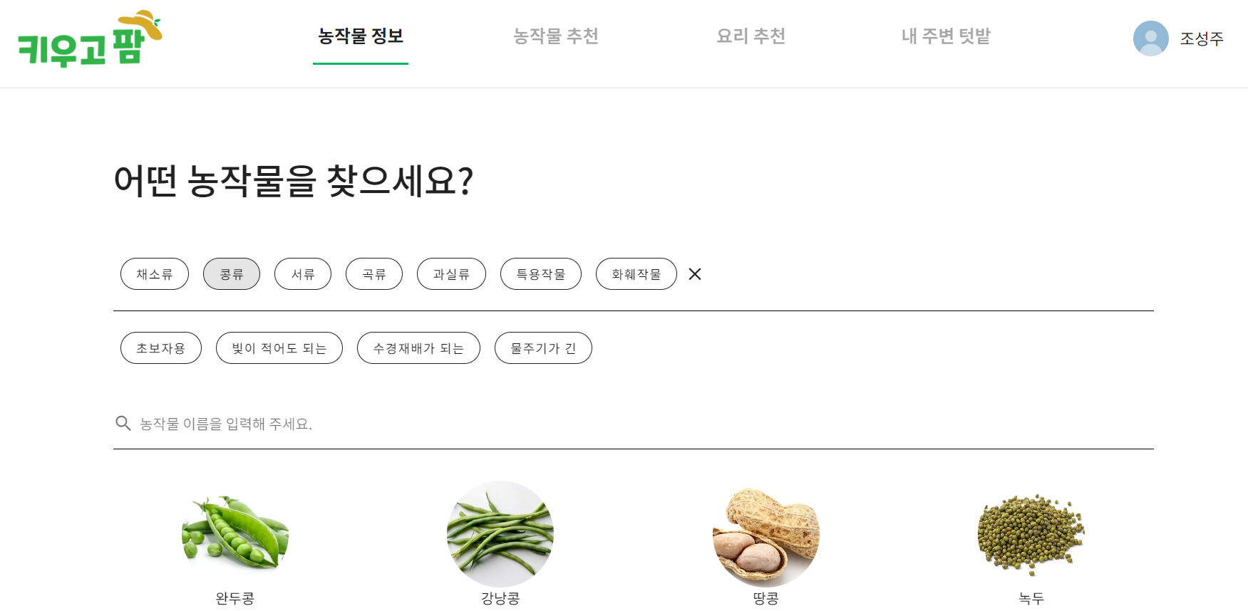

1. 완두콩 찜하기 및 상세 페이지 설명 후, 다양한 레시피 추천 받기 클릭

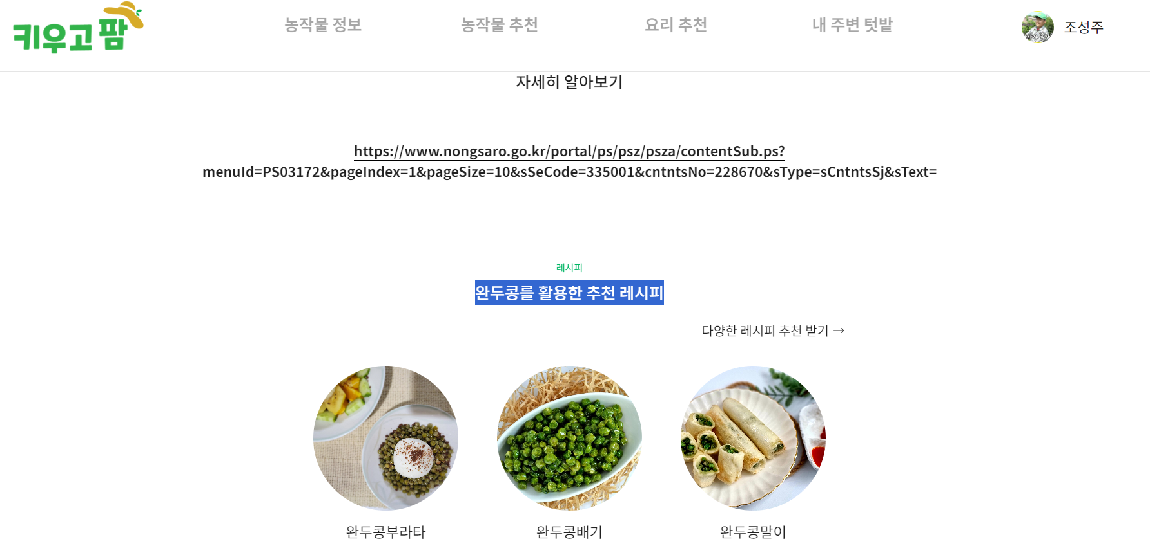

1. 요리추천 페이지 진행(대파, 양파, 조림 선택)

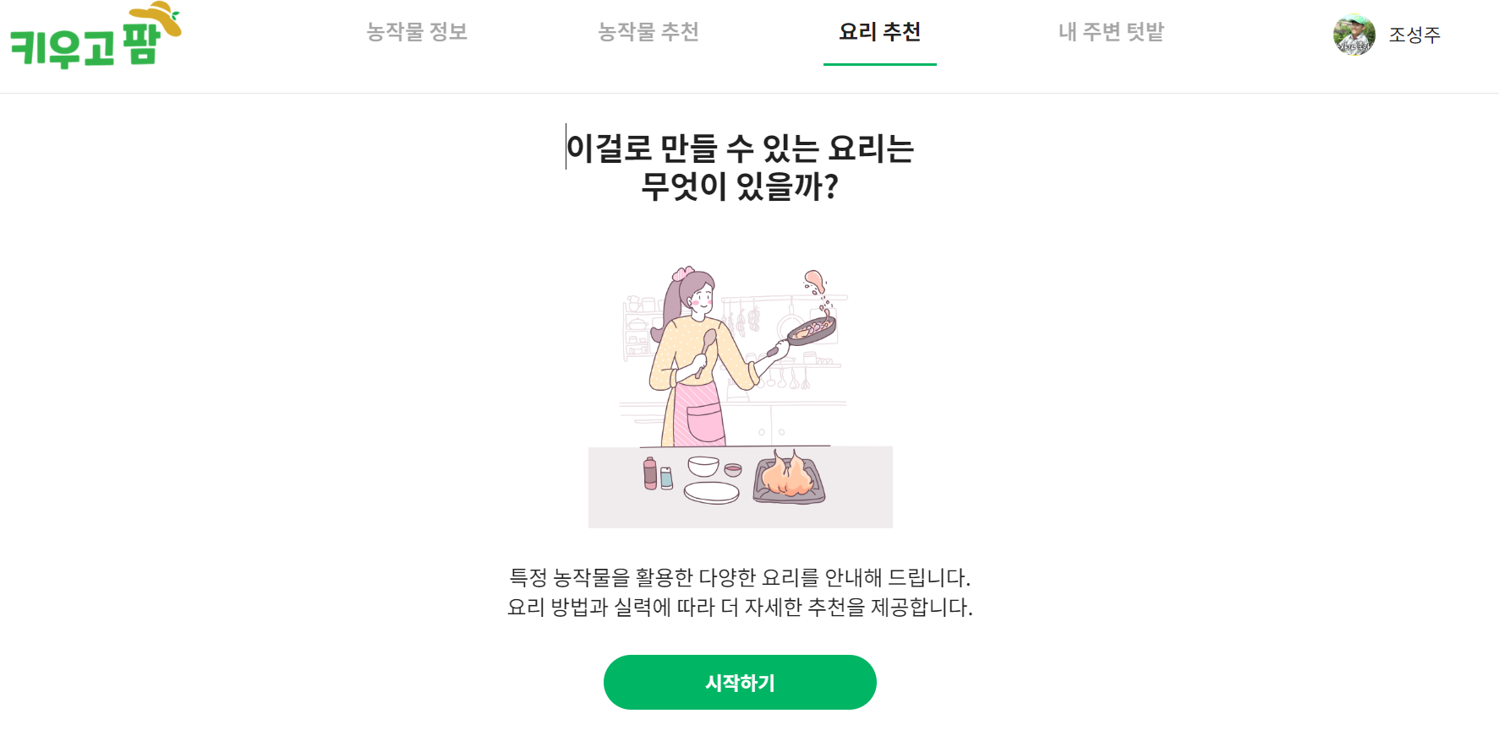

1. 레시피 선택

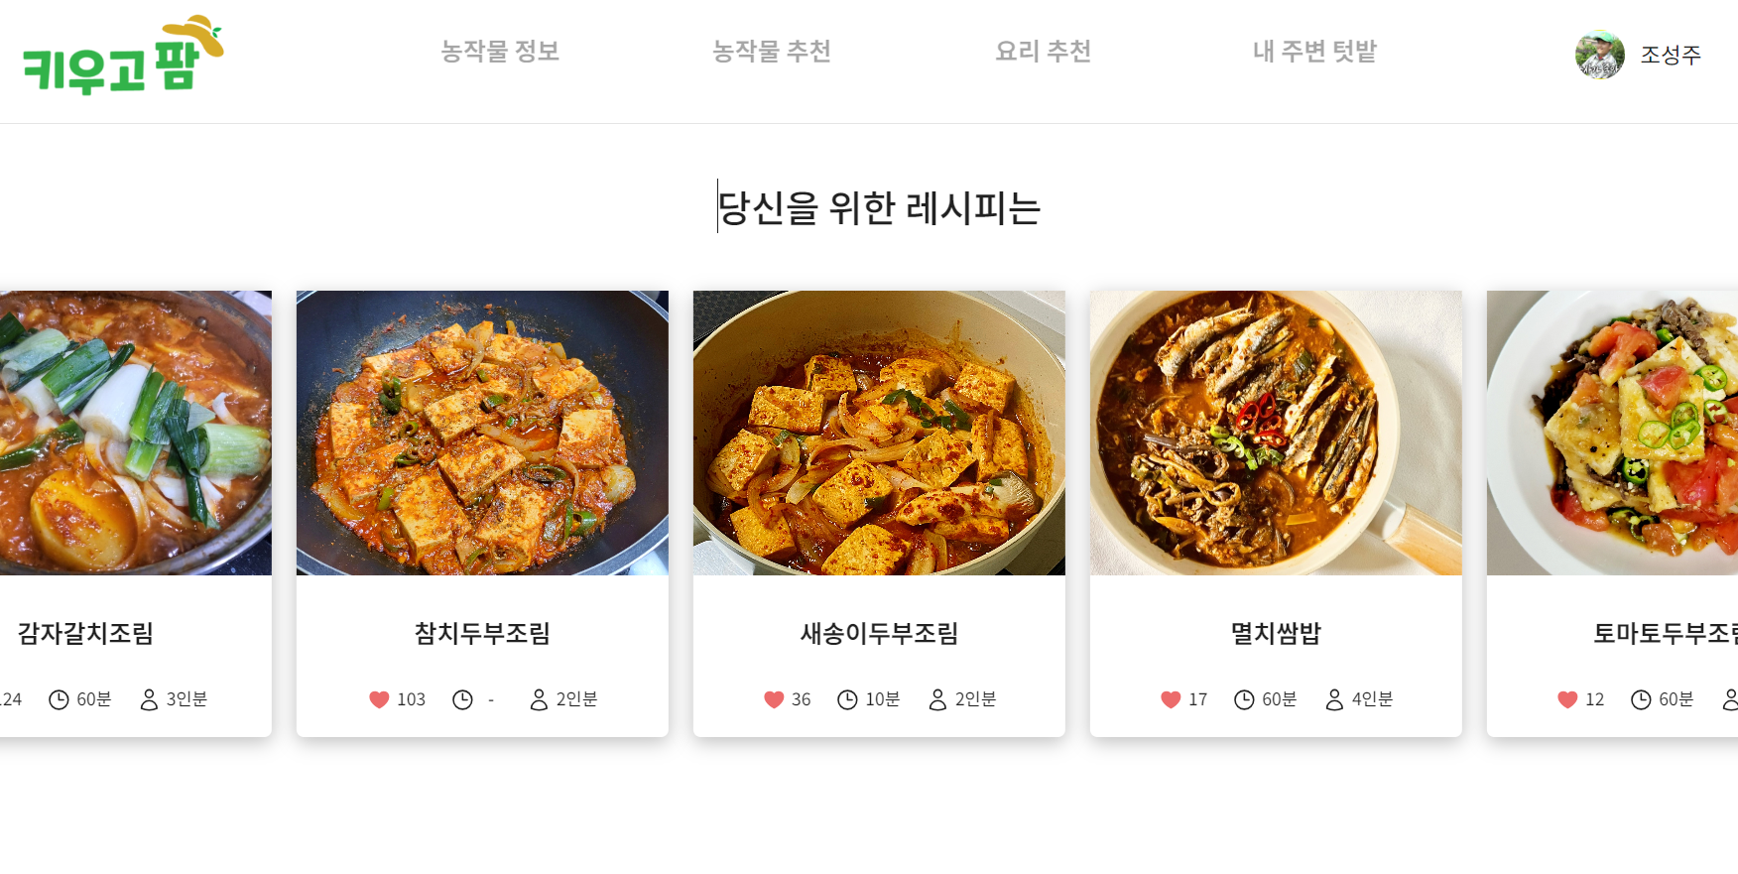

1. 참치 두부조림 선택 및 찜하기

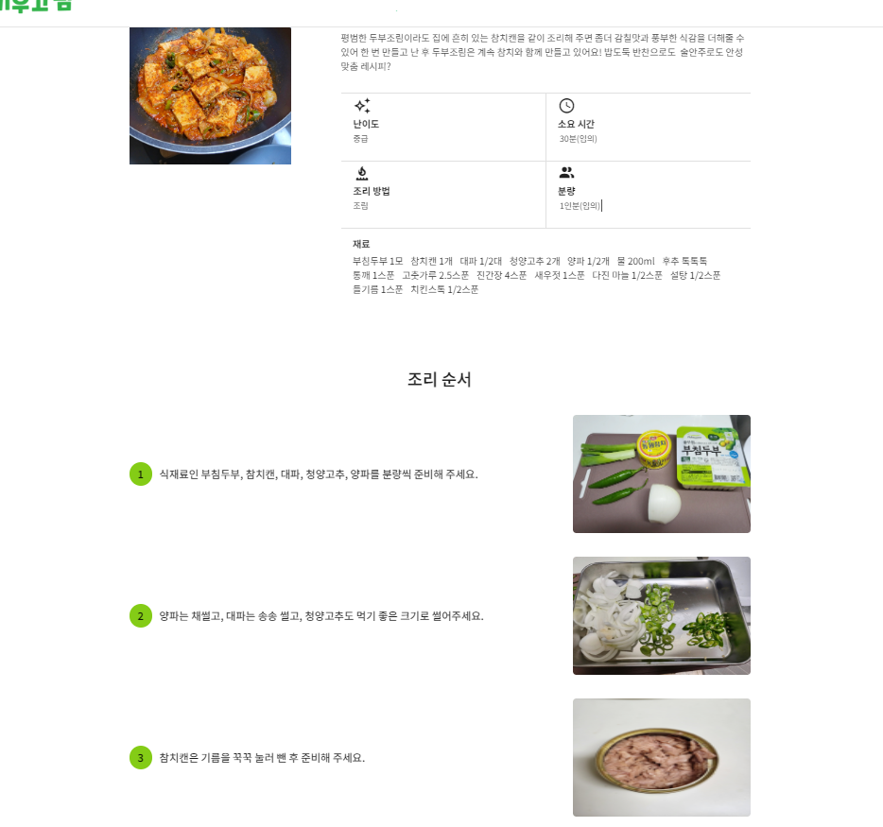

1. 내 주변 텃밭 선택

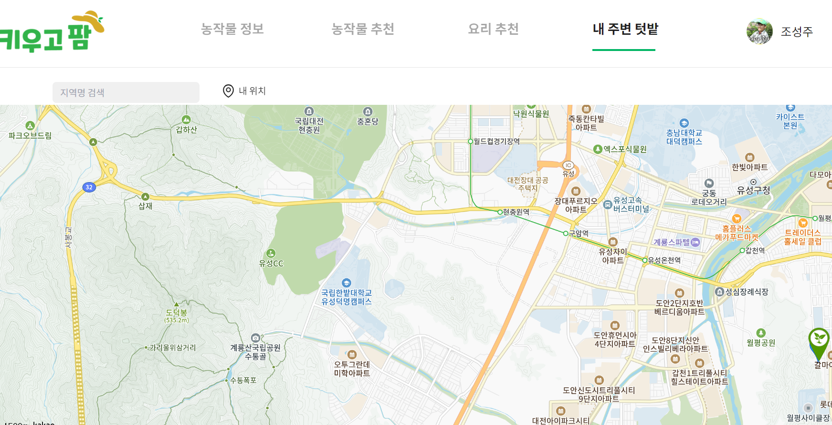

1. 행복동 검색 후 텃밭 클릭

남일텃밭 찜하기 후 운동텃밭 찜하기.

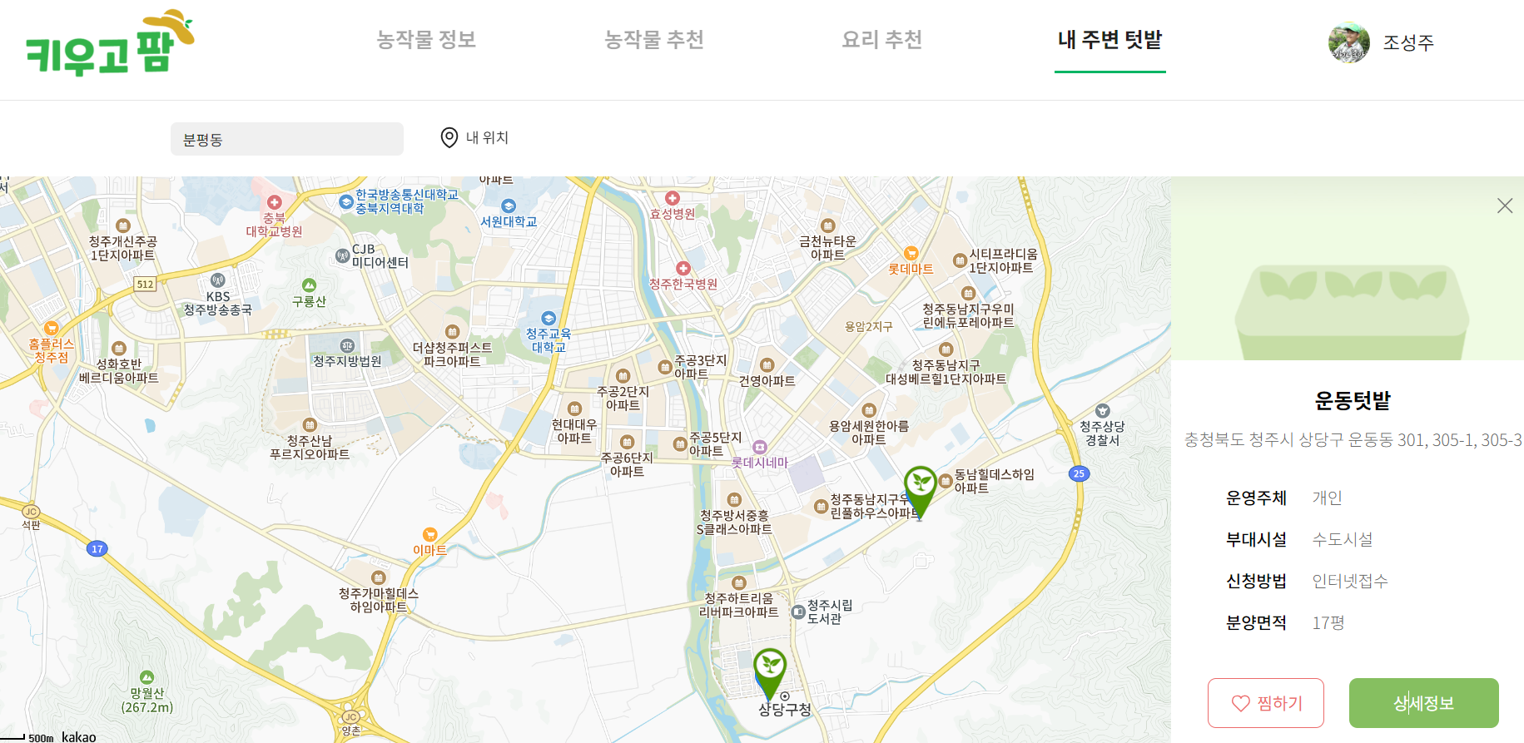

1. 운동텃밭 상세정보 확인

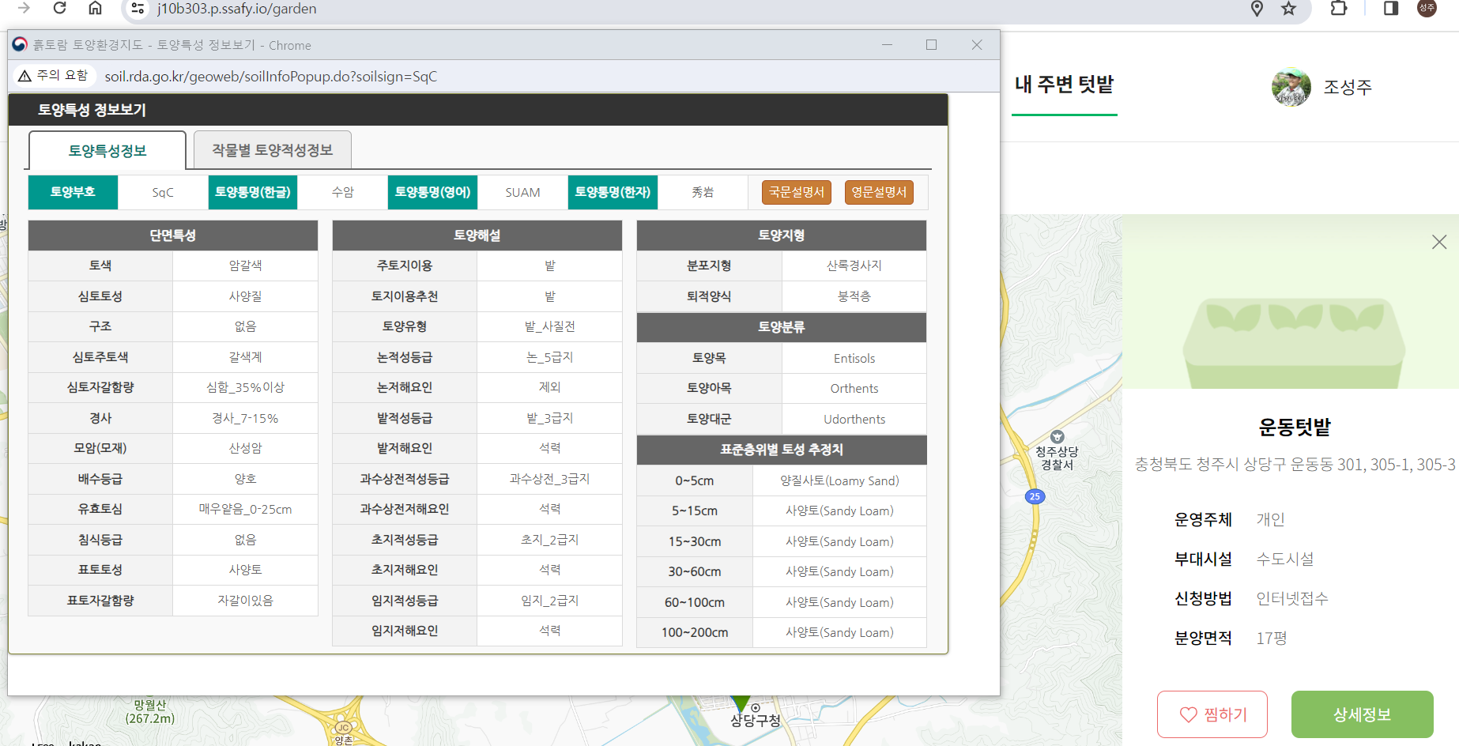

1. 마이페이지 이동



1. 찜한 농작물, 레시피, 텃밭 보여주기
2. 홈화면으로 이동(바뀐 농작물 추천 확인해보기)

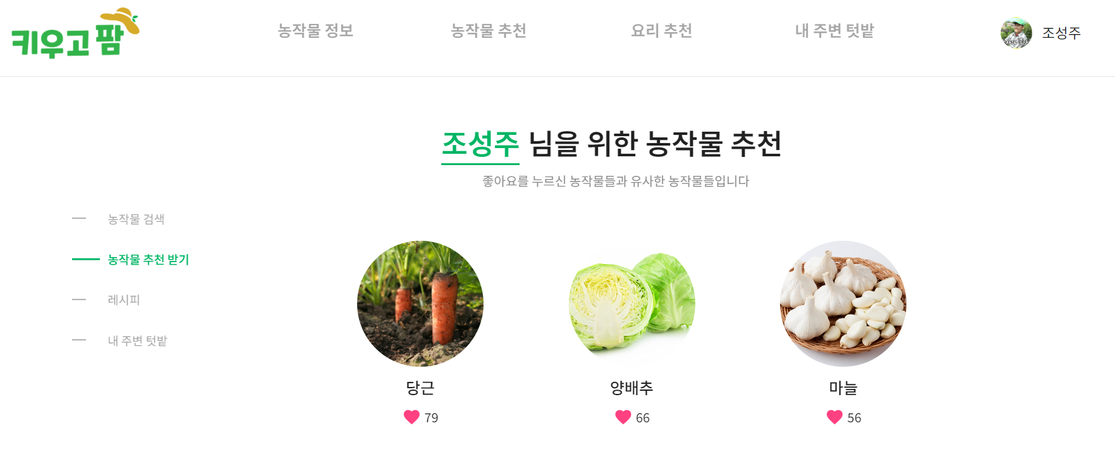

1. 시연 끝